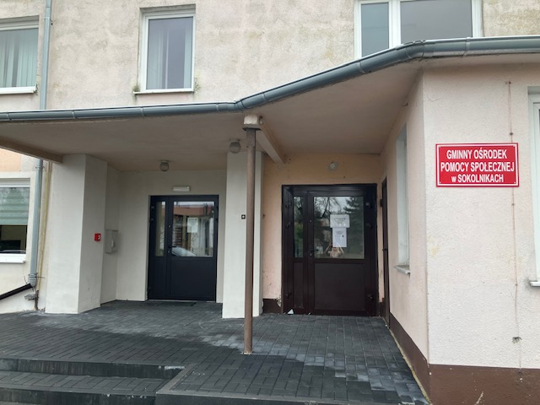

SPRAWOZDANIE
Z DZIAŁALNOŚCI GMINNEGO OŚRODKA POMOCY SPOŁECZNEJ
W SOKOLNIKACH
ZA ROK 2023

Opracowała: Ewa Szandała – Kierownik Gminnego Ośrodka Pomocy Społecznej w Sokolnikach
Spis treści
WPROWADZENIE 3
1. KADRA OŚRODKA 4
2. WYKONANIE BUDŻETU OŚRODKA 4
3. POMOC SPOŁECZNA 7
3.1. Zasiłki stałe 9
3.2. Zasiłki okresowe 9
3.3. Zasiłki celowe i pomoc w naturze 10
3.4. Domy pomocy społecznej 11
3.5. Program „Posiłek w szkole i w domu” 11
3.6. Usługi opiekuńcze 12
3.7. Pomoc w formie pracy socjalnej 13
3.8. Prawo do świadczeń opieki zdrowotnej 14
4. PROGRAM OPERACYJNY POMOC ŻYWNOŚCIOWA 14
5. DZIAŁANIA W ZAKRESIE PRZECIWDZIAŁANIA PRZEMOCY W RODZINIE 15
6. STYPENDIA SZKOLNE 16
7. REALIZACJA ZADAŃ WŁASNYCH NA RZECZ POMOCY OBYWATELOM UKRAINY – FUNDUSZ POMOCY 17
8. DODATEK ELEKTRYCZNY 18
9. czyste powietrze 19
10. schronienie 20
11. POMOC PSYCHOLOGICZNA 20
12. ASYSTA RODZINY 21
13. POBYT DZIECI Z GMINY W PIECZY ZASTĘPCZEJ 22
14. ŚWIADCZENIA WYCHOWAWCZE 23
15. ŚWIADCZENIA RODZINNE 24
15.1. Zasiłki rodzinne 24
15.2. Świadczenia opiekuńcze 26
15.3. Świadczenia rodzicielskie 26
15.4. Składki emerytalno-rentowe 27
16. FUNDUSZ ALIMENTACYJNY 27
17. POSTĘPOWANIE WOBEC DŁUŻNIKÓW ALIMENTACYJNYCH 28
18. KARTA DUŻEJ RODZINY 29
19. POZOSTAŁE DZIAŁANIA OŚRODKA 30
20. zmiana siedziby GOPS w 2023 r. 30
21. POTRZEBY W ZAKRESIE POMOCY SPOŁECZNEJ 33

WPROWADZENIE

Obowiązek przedstawienia rocznego sprawozdania z działalności Gminnego Ośrodka Pomocy Społecznej w Sokolnikach oraz potrzeb w zakresie pomocy społecznej wynika z treści art. 110 ust. 9 ustawy z dnia 12 marca 2004 r. o pomocy społecznej.
Gminny Ośrodek Pomocy Społecznej w Sokolnikach swoją działalność realizuje od dnia 15 kwietnia 1990 roku, kiedy został powołany Uchwałą Gminnej Rady Narodowej w Sokolnikach.
Pomoc społeczna polega w szczególności na przyznawaniu i wypłacaniu przewidzianych ustawą świadczeń, pracy socjalnej, prowadzeniu i rozwoju niezbędnej infrastruktury socjalnej, analizie i ocenie zjawisk rodzących zapotrzebowanie na świadczenia z pomocy społecznej, realizacji zadań wynikających z rozeznanych potrzeb społecznych, rozwijaniu nowych form pomocy społecznej i samopomocy w ramach zidentyfikowanych potrzeb.
Zadania pomocy społecznej na terenie Gminy Sokolniki realizowane są przez Gminny Ośrodek Pomocy Społecznej w Sokolnikach, który współpracuje na zasadzie partnerstwa z organizacjami pozarządowymi, instytucjami i osobami fizycznymi, zaangażowanymi w pomoc społeczną.
Działalność Ośrodka w 2023 r. wpisała się w ramy lokalnej polityki społecznej i była zgodna z realizacją głównych celów Strategii Rozwiązywania Problemów Społecznych Gminy Sokolniki na lata 2021-2027.
Analogicznie jak w latach poprzednich, misją Ośrodka było efektywne i skuteczne wspieranie mieszkańców gminy Sokolniki. Na bazie wieloletnich doświadczeń w realizacji zadań spoczywających na Ośrodku, kładziono szczególny nacisk na zapewnienie możliwie najwyższej jakości świadczonych usług, podnoszenie kompetencji kadry oraz oferowanie mieszkańcom gminy form wsparcia stanowiących odpowiedź na zidentyfikowane potrzeby.
Gminny Ośrodek Pomocy Społecznej w Sokolnikach przedstawia sprawozdanie ukazujące działania realizowane na przestrzeni 2023 r. Podobnie jak w latach poprzednich, w 2023 r. zachodziło wiele zmian w sytuacji społeczno-gospodarczej w kraju, rzutujących na zmianę zadań służb pomocy społecznej.
Niniejsze sprawozdanie zawiera informację na temat zatrudnienia w Gminnym Ośrodku Pomocy Społecznej w Sokolnikach, wykonania jego budżetu oraz realizacji zadań w zakresie: pomocy społecznej, działalności Zespołu Interdyscyplinarnego ds. przemocy w rodzinie, pomocy materialnej dla uczniów – stypendiów szkolnych, pomocy dla cudzoziemców, świadczeń społecznych, dodatku elektrycznego, wspierania rodzin, pomocy żywnościowej w ramach Programu Operacyjnego Pomoc Żywnościowa, pracy Zespołu Integracji Lokalnej, świadczenia wychowawczego, świadczeń rodzinnych, świadczeń z funduszu alimentacyjnego oraz Karta Dużej Rodziny oraz innych zadań realizowanych przez GOPS.

1. KADRA OŚRODKA

W 2023 r. w GOPS zatrudnionych było 7 pracowników na podstawie umowy o pracę.

Zatrudnienie w Gminnym Ośrodku Pomocy Społecznej w Sokolnikach w 2023 r.
Dział/stanowisko | Liczba osób zatrudnionych
Kierownik | 1
Pracownicy socjalni terenowi | 3
Pracownik ds. Świadczeń Rodzinnych i Funduszu Alimentacyjnego oraz 500+ | 1
Asystent rodziny | 1
Opiekunki domowe | 1
RAZEM: | 7

W 2023 r. GOPS w Sokolnikach zawarł 4 umowy cywilnoprawne – zlecenie z 4 opiekunkami środowiskowymi.
Stawiane pracownikom merytorycznym wymagania ustawowe w zakresie posiadania kwalifikacji są ściśle przestrzegane. Pracownicy posiadają wymagane wykształcenie oraz warunki umożliwiające podnoszenie kwalifikacji.

2. WYKONANIE BUDŻETU OŚRODKA

Wykonanie z budżetu GOPS w Sokolnikach za 2023 r.
Rozdział | Dział | Wyszczególnienie | Środki  własne | Środki  z państwa | Środki  ogółem
852  Pomoc społeczna | 85205 | Przeciwdziałanie przemocy | 3.100,00 | – | 3.100,00
 | 85213 | składka na ubezpieczenie zdrowotne od 12 osób pobierających zasiłek stały | – | 8.502,44 | 8.502,44
 | 85214 | Zasiłki okresowe, celowe i pomoc w naturze oraz składki na ubezpieczenia emerytalne i rentowe | 30.063,00  zasiłek celowy 29.193,00  transport POPŻ)  870,00 | 23.032,00  zasiłek okresowy | 52.225,00
 | 85216 | Zasiłki stałe | – | 94.473,68 | 94.473,68
 | 85219 | Ośrodki pomocy społecznej | 407.967,88 | 110.611,32 | 518.579,20
 | 85228 | Usługi opiekuńcze i specjalistyczne usługi opiekuńcze | 172.739,49 | – | 172.739,49
 | 85230 | Pomoc w zakresie dożywiania – posiłek w szkole i w domu | 10.776,80 | 16..165,20 | 26.942,00
 | 85231 | Pomoc dla cudzoziemców | – | 5.253,92 | 5.253,92
 | 85295 | Pozostała działalność DPS | 160.574,96 |  | 160.574,96
Razem 852 |  |  |  |  | 1.043.260,69
853  Pozostałe zadania w zakresie polityki społecznej | 85395 | Pozostała działalność  – Dodatek węglowy  Pozostała działalność  – Dodatek elektryczny | – | Dodatek węglowy 6.120,00  Dodatek elektryczny  30.090.00  (29.500,00 x2%) | 36.210,00
Razem 853 |  |  |  |  | 36.210,00
854  Edukacyjna opieka wychowawcza | 85415 | Pomoc materialna dla uczniów | 1.413,40 | 5.653,60 | 7.067,00
Razem 854 |  |  |  |  | 7.067,00
 | 85502 | Świadczenie wychowawcze 500+  Zasiłki rodzinne, świadczenia z funduszu alimentacyjnego i rodzicielskie oraz składki społeczne od świadczeń | – | 46.338,80  1.829.537,67 | 1.875.876,47
 | 85503 | Karta Dużej Rodziny | – | 962,00 | 962,00
 | 85504 | Asystent Rodziny | 56.682,30 | 4.855,60 | 61.792,17
 | 85508 | Rodziny zastępcze | 32.340,67 | – | 32.340,67
 | 85513 | Składki na ubezpieczenie zdrowotne opłacane za osoby pobierające niektóre świadczenia rodzinne | – | 27.107,29 | 27.107,29
Razem 855 |  |  |  |  | 1.998.078,60
OGÓŁEM WYDATKI za 2023 r: 3.084.616,29 zł

PODZIAŁ WYDATKÓW BUDŻETOWYCH W 2023 r.
Ogólne wykonanie budżetu w 2023 r. | % / kwota
wydatki na świadczenia | 61,61 % / 1.900.358,97
wydatki na utrzymanie GOPS | 38,39 % / 1.184.257,32
Ogółem: | 100%

PODZIAŁ WYDATKÓW BUDŻETOWYCH W 2023 r.
ZE WZGLĘDU NA ŹRÓDŁO FINANSOWANIA

Podział wydatków budżetowych w 2023 r. | %/ kwota
wydatki z budżetu państwa | 71,60 % / 2.208.703,52
wydatki z budżetu gminy | 28,40 % / 875.912,77
Ogółem: | 100%

Liczba decyzji administracyjnych i zaświadczeń wydanych przez GOPS w 2023 r.

Decyzje administracyjne według zadań | Liczba wydanych decyzji administracyjnych/informacji/zaświadczeń
pomoc społeczna | 217
świadczenia rodzinne | 281
fundusz alimentacyjny | 15
Dodatek elektryczny | 26
Schronienie | 5
Czyste powietrze | 67
Ogółem: | 611

3. POMOC SPOŁECZNA

Na dzień 31.12.2023 r. w gminie Sokolniki zamieszkiwało 5181 osób (dane USC). W 2023 r. pomocą społeczną objętych zostało 89 rodzin. W rodzinach tych było 195 osób, co stanowiło 3,7% ogółu ludności gminy Sokolniki.
Prawo do świadczeń z pomocy społecznej przysługuje osobie samotnie gospodarującej, której dochód nie przekracza kwoty 776,00 zł, natomiast osobie w rodzinie, w której dochód na osobę w rodzinie nie przekracza kwoty 600,00 zł.

Liczba rodzin w gminie korzystających w 2023 r. z pomocy społecznej z podziałem na sołectwa
Sołectwo | Liczba rodzin
Bagatelka | 13
Góry | 8
Kopaniny | 4
Nowy Ochędzyn | 6
Stary Ochędzyn | 9
Pichlice | 1
Prusak | 4
Ryś | 2
Sokolniki | 15
Tyble | 7
Walichnowy | 17
Wiktorówek | 0
Zdzierczyzna | 3
Ogółem: | 89

Powody przyznawania pomocy społecznej w 2023 r. przez GOPS
Wyszczególnienie | Liczba rodzin w 2021 r. | Liczba rodzin w 2022 r. | Liczba rodzin w 2023 r.
Ubóstwo | 34 | 31 | 28
Bezrobocie | 21 | 22 | 22
Niepełnosprawność | 26 | 28 | 24
Długotrwała lub ciężka choroba | 39 | 49 | 45
Alkoholizm | 6 | 4 | 5
Bezradność w sprawach opiekuńczo-wychowawczych i prowadzenia gospodarstwa domowego | 18 | 13 | 14
Przemoc w rodzinie | 0 | 0 | 0
Bezdomność | 0 | 0 | 2
Potrzeba ochrony macierzyństwa | 26 | 24 | 17
Trudności w przystosowaniu do życia po zwolnieniu z zakładu karnego | 2 | 0 | 0
Narkomania | 0 | 0 | 0
Zdarzenie losowe | 0 | 1 | 0

3.1. Zasiłki stałe

Zasiłek stały przysługuje osobie samotnej lub osobie w rodzinie, niezdolnej do pracy z powodu wieku lub całkowicie niezdolnej do pracy, jeżeli jej dochód jest niższy od kryterium dochodowego osoby samotnie gospodarującej lub osobie pozostającej w rodzinie niezdolnej do pracy, jeżeli jej dochód, jak również dochód na osobę w rodzinie jest niższy od kryterium dochodowego na osobę w rodzinie. Kwota zasiłku stałego nie może być niższa niż 30,00 zł miesięcznie i wyższa 719,00 zł. Przyznawane świadczenia weryfikowane są co pół roku przez pracowników socjalnych poprzez przeprowadzanie aktualizacji sytuacji rodzin na podstawie wywiadów środowiskowych.

Forma pomocy | Liczba osób w 2021 r. | Liczba osób w 2022 r. | Liczba osób w 2023 r. | Wydatkowana kwota w 2023 r.
Zasiłek stały | 16 | 17 | 12 | 94.473,68 zł

Kwota uzyskana na wypłatę zasiłków stałych w całości finansowana była z budżetu wojewody.

Gminny Ośrodek Pomocy Społecznej opłacał także składki na ubezpieczenie zdrowotne na rzecz osób uprawnionych, tj. na rzecz 12 osób pobierających zasiłki stałe. Łącznie z tego tytułu zrealizowane zostały 142 świadczenia.
Kwota uzyskana na opłatę składek w całości finansowana był z budżetu wojewody i wyniosła 8.502,44 zł.

3.2. Zasiłki okresowe

Zasiłek okresowy przysługuje z tytułu długotrwałej choroby, niepełnosprawności, bezrobocia, braku możliwości otrzymania lub nabycia uprawnień do świadczeń z innych systemów zabezpieczenia społecznego przy spełnieniu kryterium dochodowego.
Kwota zasiłku okresowego nie może być niższa niż 50% różnicy między kryterium dochodowym osoby samotnie gospodarującej od dochodu tej osoby lub kryterium dochodowym rodziny a dochodem tej rodziny.

Forma pomocy | Liczba osób w 2021 r. | Liczba osób w 2022 r. | Liczba osób w 2023 r. | Wydatkowana kwota w 2023 r.
Zasiłek okresowy | 11 | 9 | 9 | 23.032,00 zł

Powody przyznania zasiłku okresowego | Liczba osób w 2021 r. | Liczba osób w 2022 r. | Liczba osób w 2023r.
bezrobocie | 5 | 3 | 8
długotrwała choroba | 3 | 4 | 0
niepełnosprawność | 2 | 1 | 1
Inny powód | 1 | 1 | 0

Kwota uzyskana na wypłatę zasiłków okresowych w całości finansowana był z budżetu wojewody.

3.3. Zasiłki celowe i pomoc w naturze

W celu zaspokojenia niezbędnej potrzeby bytowej może być przyznany zasiłek celowy. Zasiłek celowy może zostać przyznany na zaspokojenie niezbędnej potrzeby życiowej, a w szczególności na pokrycie części lub całości kosztów zakupu żywności, leków, opału, odzieży, udzielenia schronienia a także pokrycie kosztów pogrzebu.

Forma udzielonej pomocy | Liczba osób w 2023 r. | Wydatkowana kwota ze środków gminy
Zasiłek celowy | 30 | 9.038,00 zł
żywność | 11 | 3.450,00 zł
leki | 16 | 4.688,00 zł
opał | 2 | 700,00 zł
remont/inne | 1 | 200,00 zł
Zasiłek specjalny celowy | 28 | 10.300,00 zł
żywność | 4 | 1.100,00 zł
leki | 18 | 6.800,00 zł
opał | 5 | 2.000,00 zł
remont | 1 | 400,00 zł

Wydano 4 decyzje odmowne.

3.4. Domy pomocy społecznej

Osobie, która wymaga całodobowej opieki z powodu wieku, choroby lub niepełnosprawności niemogącej samodzielnie funkcjonować w codziennym życiu, której nie można zapewnić niezbędnej pomocy w formie usług opiekuńczych, przysługuje prawo do umieszczenia w domu pomocy społecznej. Osoby te kierowane są do odpowiedniego typu domu jak najbliżej miejsca zamieszkania osoby kierowanej, chyba że wskazania są inne.
Pobyt w DPS jest odpłatny. Obowiązani do wnoszenia opłaty za pobyt w domu pomocy społecznej są w kolejności: mieszkaniec, zstępni oraz gmina, z której osoba została skierowana do domu pomocy społecznej. Średni miesięczny koszt utrzymania ustala starosta i ogłasza w wojewódzkim dzienniku urzędowym, nie później niż do 31 marca każdego roku. Jeśli dochody umieszczanej osoby są zbyt niskie i nie wystarczają na comiesięczne opłaty, gmina musi wziąć na siebie to zobowiązanie w części lub w całości.

Forma pomocy | Liczba osób w 2021 | Liczba osób w 2022 | Liczba osób w 2023 | Wydatki gminy w 2021 | Wydatki gminy w 2022 | Wydatki gminy w 2023 | Średni miesięczny koszt pobytu na 1 osobę
 |  |  |  |  |  |  | 2021 | 2022 | 2023
Pobyt w DPS | 3 | 3 | 4 | 76.997,92 | 121.447,98 | 160.574,96 | 2.138,83 | 3.373,55 | 3.345,31

3.5. Program „Posiłek w szkole i w domu”

Celem Programu wieloletniego ,,Posiłek w szkole i w domu” jest:
- wsparcie gmin w wypełnianiu zadań własnych o charakterze obowiązkowym w zakresie dożywiania dzieci oraz zapewnienia posiłku osobom jego pozbawionym,
- poprawy poziomu życia osób i rodzin o niskich dochodach,
- długofalowych działań w zakresie poprawy stanu zdrowia dzieci i młodzieży poprzez ograniczenie zjawiska niedożywienia.
Rzeczywista liczba osób objętych programem ogółem: 61 osób, w tym:
- dzieci do czasu rozpoczęcia nauki w szkole podstawowej: 18,
- uczniowie do czasu ukończenia szkoły ponadgimnazjalnej: 27,
- osoby otrzymujące pomoc na podstawie art. 7 ustawy o pomocy społecznej( zasiłki celowe na zakup żywności, posiłki ): 18.
Koszt programu | Środki własne | Środki z dotacji
26.942,00 zł | (40%) 10.776,80 zł | (60%) 16.165,20 zł

3.6. Usługi opiekuńcze

Pomoc w formie usług opiekuńczych przysługuje osobie samotnej, która z powodu wieku, choroby lub innych przyczyn wymaga pomocy innych osób, a jest jej pozbawiona. Usługi mogą być przyznane również osobie, która ma rodzinę, a rodzina, a także wspólnie niezamieszkujący małżonek, wstępni i zstępni, nie mogą takiej opieki zapewnić.
Podstawą świadczenia wszystkich rodzajów usług jest decyzja administracyjna określająca: miejsce i okres świadczenia usług, rodzaje czynności wykonywanych w ramach usług, łączny czas wykonywania usług oraz wysokość i termin wnoszenia odpłatności. Liczba godzin dziennie oraz liczba dni w tygodniu, w których świadczone są usługi jest określona indywidualnie, w zależności od sytuacji i potrzeb danej osoby/rodziny.
Odpłatność za usługi opiekuńcze określa tabela odpłatności zawarta w Uchwale Rady Gminy Sokolniki Nr XLIX/291/22 z dnia 30 maja 2022 r. w sprawie określenia szczegółowych warunków przyznania i odpłatności za usługi opiekuńcze z wyłączeniem specjalistycznych usług opiekuńczych dla osób z zaburzeniami psychicznymi oraz szczegółowych warunków częściowego lub całkowitego zwolnienia od odpłat jak również trybu ich pobierania.
Koszt jednej roboczogodziny usług w 2023 r. wynosił 25,00 zł.
Usługi opiekuńcze świadczone były przez 1 opiekunkę domową zatrudnioną w ramach umowy o pracę oraz 4 opiekunki zatrudnione w oparciu o umowę zlecenie.
Z usług opiekuńczych korzystało ogółem 19 osób, na rzecz których świadczone były usługi w liczbie 4 315 godzin.
Spośród osób korzystających z usług opiekuńczych w 2023 r. zmarły 4 osoby, zrezygnowała 1 osoba ze świadczonych usług.
Usługi opiekuńcze obejmują pomoc w zaspokajaniu codziennych potrzeb życiowych, opiekę higieniczną, zleconą przez lekarza pielęgnację, wsparcie psychologiczno-pedagogiczne oraz w miarę możliwości, zapewnienie kontaktów z otoczeniem.
Dochód w 2023 r z tytułu odpłatności za usługi opiekuńcze uzyskano w kwocie 36.454,50 zł, tj. więcej niż w roku poprzednim o 9.650,50 zł.
Zabezpieczając pomoc w formie usług opiekuńczych zauważamy, że wzrasta liczba podopiecznych, osób ze znacznie ograniczoną niepełnosprawnością i trudności w codziennym funkcjonowaniu, zwłaszcza w ostatnim etapie życia.

Realizacja zadań w formie usług opiekuńczych w latach 2022-2023
Usługi opiekuńcze w miejscu zamieszkania | Liczba osób, którym przyznano decyzją świadczenie | Liczba świadczeń (godzin) | Koszt ogółem | Liczba rodzin | Liczba osób w rodzinach
Rok 2022 | 17 | 4 553 | 151.188,77 zł | 17 | 20
Rok 2023 | 19 | 4 315 | 172.739,49 zł | 19 | 23

3.7. Pomoc w formie pracy socjalnej

Na rzecz poprawy funkcjonowania osób i rodzin w środowisku społecznym, wzmocnienia ich aktywności i samodzielności życiowej świadczona jest przez pracowników socjalnych praca socjalna w różnych aspektach egzystencji jednostki. Udzielana jest ona osobom i rodzinom, które mają trudności w rozwiązywaniu swoich problemów bez względu na posiadany dochód.
Szeroko rozumiana praca socjalna zaczęła przybierać działania o charakterze motywacyjnym, wspierającym i aktywizującym. Jest ona prowadzona wieloaspektowo. Działania obejmują wiele sfer życia osób, którymi zajmują się pracownicy socjalni. Dotyczą one zarówno aktywizacji zawodowej, trudności i problemów zdrowotnych (w tym uzależnienia), wspieranie podopiecznych w ich prawidłowym funkcjonowaniu w życiu codziennym, a także mediacje, które podejmowane są w środowisku szczególnie narażonych na konflikty. Ponadto praca socjalna obejmuje również działania informacyjne o przysługujących uprawnieniach. W ramach pracy socjalnej pracownicy GOPS pomagają w sporządzaniu różnego rodzaju wniosków np. o alimenty, pozwów o rozwód, uzyskanie renty w ZUS czy też KRUS itp. Została również przez pracowników socjalnych udzielona pomoc i wsparcie obywatelom Ukrainy ze względu na konflikt zbrojny w Ukrainie. Rozwiązywanie problemów socjalnych klientów Ośrodka Pomocy społecznej wymaga szerokiej współpracy z licznymi instytucjami i organizacjami pozarządowymi. Do najważniejszych naszych partnerów należą: Powiatowe Centrum Pomocy Rodzinie w Wieruszowie, KPP w Wieruszowie, kuratorzy sądowi, pedagodzy szkolni, lekarze rodzinni, pielęgniarki środowiskowe, Powiatowy Urząd Pracy w Wieruszowie.
Pracownik socjalny musi kreatywnie dostosować narzędzia pracy socjalnej do dynamicznie modyfikujących się zmian w społeczeństwie. Nowoczesna pomoc społeczna, by była skuteczna wymaga coraz lepiej wykwalifikowanej kadry pracowników socjalnych.

3.8. Prawo do świadczeń opieki zdrowotnej

Zgodnie z ustawą z dnia 27 sierpnia 2004 r. o świadczeniach opieki zdrowotnej finansowanych ze środków publicznych do zadań zleconych gminy należy wydawanie decyzji, potwierdzających prawo do świadczeń opieki zdrowotnej na okres do 90 dni. W tym celu zostało wydanych w 2023 r. 10 decyzji w sprawie potwierdzenia prawa do wyżej wymienionego świadczenia. Za realizację powyższego zadania tut. Ośrodek nie poniósł kosztów.

4. PROGRAM OPERACYJNY POMOC ŻYWNOŚCIOWA
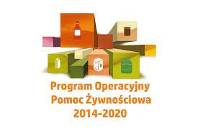

Program Operacyjny Pomoc Żywnościowa 2014-2020 współfinansowany ze środków Europejskiego Funduszu Pomoc Najbardziej Potrzebującym w ramach Podprogramu 2021.
Za dystrybucję żywności w Programie jest odpowiedzialny jest Gminny Ośrodek Pomocy Społecznej w Sokolnikach.
Żywność jest wydawana na podstawie oświadczenia do otrzymania pomocy żywnościowej wydanego przez Gminny Ośrodek Pomocy Społecznej w Sokolnikach.
Należy podkreślić, że zgodnie z treścią Programu Operacyjnego Pomocą Żywnościową (POPŻ) mogą zostać objęte osoby i rodziny znajdujące się w trudnej sytuacji życiowej.
Żywność wydawana była w formie paczek żywnościowych w okresie od czerwca do września 2023 r.
Kryterium dochodowe określone jest każdorazowo w Wytycznych Instytucji Zarządzającej i w Podprogramie 2021 Plus w 2023 r. wynosiło:
- 1.823,60 zł dla osoby samotnie gospodarującej,
- 1.410,00 zł dla osoby w rodzinie.
Z pomocy żywnościowej w 2023 r., skorzystało łącznie 233 osoby z terenu gminy Sokolniki:
- 132 kobiety,
- 101 mężczyzn.
Wydano ogółem 436 paczek żywnościowych, które stanowiły 4.332,20 kg żywności.
Łączna wartość produktów 26.954,93 zł z budżetu gminy Sokolniki na obsługę zadania (transport, rozładunek żywności) wydatkowano kwotę 870,00 zł.

5. DZIAŁANIA W ZAKRESIE PRZECIWDZIAŁANIA PRZEMOCY W RODZINIE

Posiedzenia Zespołu Interdyscyplinarnego odbywają się w zależności od potrzeb, jednak nie rzadziej niż raz na trzy miesiące. W 2023 r. odbyło się 13 posiedzeń Zespołu Interdyscyplinarnego w skład którego wchodzą przedstawiciele następujących służb:
- Gminny Ośrodek Pomocy Społecznej w Sokolnikach,
- Komenda Powiatowa Policji w Wieruszowie,
- Zespół Szkół w Pichlicach, Walichnowach, Sokolnikach, Starym Ochędzynie,
- Gminna Komisja Rozwiązywania Problemów Alkoholowych w Sokolnikach,
- Zespół Kuratorskiej Służby Sądowej wykonujący orzeczenia w sprawach rodzinnych Sądu Rejonowego w Wieluniu,
- Zakład Opieki Zdrowotnej „Eskulap” w Sokolnikach.

Liczba rodzin objętych procedurą „Niebieskie Karty”
Liczba rodzin objętych procedurą „Niebieskiej karty” | Liczba rodzin
Liczba rodzin, wobec których wszczęto procedurę „Niebieskie Karty” | 7
Liczba rodzin, wobec których wypełniono formularz „Niebieska Karta” w trakcie trwania procedury | 0
Liczba wypełnionych formularzy „Niebieska Karta” przez pracowników socjalnych | 4
Liczba wypełnionych formularzy „Niebieska Karta” przez funkcjonariuszy KPP w Wieruszowie | 3

Liczba osób wobec których istnieje podejrzenie, że stosują przemoc w rodzinie będąc pod wpływem alkoholu
Kobiety | –
Mężczyźni | 2
Nieletni | –

Liczba przypadków poszczególnych rodzajów przemocy na terenie Gminy Sokolniki
Przemoc fizyczna | 6
Przemoc psychiczna | 7
Przemoc seksualna | –
Przemoc ekonomiczna | –
Przemoc innego rodzaju | 1

6. STYPENDIA SZKOLNE

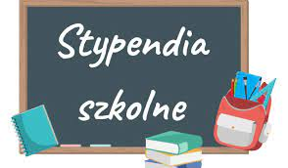

W 2023 r. na podstawie ustawy o systemie oświaty oraz Uchwały nr XIV/75/19 Rady Gminy w Sokolnikach z dnia 29 sierpnia 2019 r. w sprawie uchwalenia Regulaminu udzielania pomocy materialnej o charakterze socjalnym dla uczniów zamieszkałych na terenie gminy Sokolniki Gminny Ośrodek Pomocy Społecznej w Sokolnikach realizował zadania polegające na przyznawaniu uczniom pomocy materialnej o charakterze socjalnym w formie stypendiów szkolnych oraz zasiłków szkolnych.

Stypendia szkolne w 2023 r.
Wyszczególnienie | Rok szkolny 2022/2023 | Rok szkolny 2023/2024
Liczba złożonych wniosków o przyznanie stypendium szkolnego | 7 | 6
Liczba przyznanych stypendiów | 6 | 6
z tego: szkoły podstawowe (bez specjalnych) | 5 | 6
z tego: klasy gimnazjalne | – | –
z tego: szkoły ponadpodstawowe (bez specjalnych) | 1 | –
z tego: szkoły specjalne oraz ośrodki, o których mowa w art.. 2 ust. 7 ustawy prawo oświatowe | – | –
z tego: kolegia pracowników służb społecznych | – | –

Wysokość wypłaconych stypendiów w 2023 r.
Wypłacone środki/podział | kwota
dotacja (do 80 %) | 5.653,60 zł
środki własne (min. 20 %) | 1.413,40 zł
Ogółem: | 7.067,00 zł

7. REALIZACJA ZADAŃ WŁASNYCH NA RZECZ POMOCY OBYWATELOM UKRAINY – FUNDUSZ POMOCY

Zgodnie z ustawą z dnia 12 marca 2022 r. O pomocy obywatelom Ukrainy w związku z konfliktem zbrojnym na terytorium tego państwa, wszystkim obywatelom Ukrainy, którzy po 24 lutego 2022 r. przekroczyli granicę ukraińsko-polską przysługuje prawo do niżej wymienionych świadczeń, które są realizowane przez GOPS:
- świadczeń pieniężnych i niepieniężnych na zasadach i trybie ustawy z dnia 12 marca 2004 r. o pomocy społecznej;
- świadczenia jednorazowego w wysokości 300 zł na osobę, przeznaczonego na utrzymanie, w szczególności na pokrycie wydatków na żywność, obuwie, środki higieny osobistej oraz opłaty mieszkaniowe;
- świadczeń rodzinnych, o których mowa w ustawie z dnia 28 listopada 2003r o świadczeniach rodzinnych.
Jednorazowe świadczenie pieniężne dla osób, które opuściły Ukrainę w związku z konfliktem zbrojnym na terytorium tego państwa (300,00 zł) w 2023 r.
Liczba złożonych wniosków: 8
Liczba wniosków rozpatrzonych pozytywnie i wypłaconych: 8
Środki przekazane: 2.448,00 zł.
Środki wykorzystane: 2.448,00 zł.
8 świadczeń x 300,00 zł = 2.400,00 zł + 2 % koszty obsługi = 2.448,00 zł.

8. DODATEK ELEKTRYCZNY
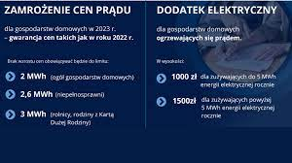

W 2023 r. w Gminnym Ośrodku Pomocy Społecznej w Sokolnikach realizowano zadanie z ustawy z dnia 7 października 2022 r. o szczególnych rozwiązaniach służących ochronie odbiorców energii elektrycznej w związku z sytuacją na rynku energii elektrycznej.
Dodatek elektryczny przysługiwał jeżeli główne źródło ogrzewania gospodarstwa domowego jest zasilane energią elektryczną i źródło to zostało zgłoszone lub wpisane do centralnej ewidencji emisyjności budynków, o której mowa w art. 27a ust. 1 ustawy z dnia 21 listopada 2008 r. o wspieraniu termomodernizacji i remontów oraz o centralnej ewidencji emisyjności budynków do dnia 11 sierpnia 2022 r. albo po tym dniu – w przypadku głównych źródeł ogrzewania zgłoszonych lub wpisanych po raz pierwszy do centralnej ewidencji emisyjności budynków, o których mowa w art. 27g ust.1 tej ustawy. Przez źródło ogrzewania zasilane energią elektryczną rozumie się pompę ciepła lub ogrzewanie elektryczne/ bojler elektryczny;
Wysokość dodatku dla gospodarstwa domowego wynosiła 1000 zł, natomiast w przypadku rocznego zużycia w 2021 r. przez to gospodarstwo domowe więcej niż 5 MWh, odbiorcy energii elektrycznej w gospodarstwie domowym przysługiwał dodatek w podwyższonej wysokości 1500 zł.
W okresie od 1 grudnia 2022 r. do 1 lutego 2023 r. przyjętych zostało 26 wniosków o przyznanie dodatku elektrycznego, w odpowiedzi na które wypłacono mieszkańcom Gminy Sokolniki świadczenia na kwotę 29. 500 zł.

Dodatek elektryczny z podziałem na kwotę w 2023 r
Kwota dodatku elektr. | Liczba świadczeniobiorców
1.000,00 zł | 19
1.500,00 zł | 7
Razem: | 26

9. czyste powietrze

Zaświadczenia do programu „Czyste powietrze”
Osoby, które starają się o pozyskanie dofinansowania z Narodowego Funduszu Ochrony Środowiska i Gospodarki Wodnej lub Wojewódzkich funduszy ochrony środowiska i gospodarki wodnej w ramach Programu priorytetowego „Czyste Powietrze”, mogą złożyć żądanie wydania zaświadczenia o dochodach. Zaświadczenie wystawiane jest tylko na żądanie osoby zainteresowanej.
W okresie od 1 stycznia 2023 r. do 31 grudnia 2023 r. wydano 67 zaświadczeń o wysokości przeciętnego miesięcznego dochodu przypadającego na jednego członka gospodarstwa domowego.

10. schronienie

Osoba lub rodzina ma prawo do schronienia, jeżeli jest tego pozbawiona. Udzielenie schronienia następuje przez przyznanie tymczasowego schronienia w noclegowni, schronisku dla osób bezdomnych albo schronisku dla osób bezdomnych z usługami opiekuńczymi. GOPS w Sokolnikach w przypadku konieczności udzielenia schronienia osobom tego pozbawionym kieruje te osoby do Caritas Diecezji Kaliskiej – Schronisko dla osób bezdomnych w Słupi pod Kępnem , z którym mapodpisane porozumienie, podpisywane corocznie w wyniku złożonych ofert.
W roku 2023 w schronisku dla osób bezdomnych przebywało 4 mieszkańców gminy Sokolniki. Łączny koszt zrealizowanych świadczeń na schronienie w schronisku wyniósł 9.855,00 zł.

11. POMOC PSYCHOLOGICZNA

W 2023 r. z poradnictwa psychologicznego realizowanego w Gminnym Ośrodku Pomocy Społecznej w Sokolnikach łącznie przeprowadzono 41 konsultacji.
Realizowane wsparcie dotyczyło głównie:
- trudności wychowawcze: 20 konsultacji obejmowało wsparcia rodziców w radzeniu sobie z trudnościami wychowawczymi, takimi jak kłopoty w relacjach rodzinnych, nieposłuszeństwa dzieci oraz trudności edukacyjnych.
- kryzysów psychicznych: 13 konsultacji skoncentrowało się na wsparciu osób przeżywających kryzysy psychiczne, takie jak lęki, ataki paniki oraz depresja.
- żałoby i straty: 9 sesji były poświęcone osobom radzącym sobie z procesem żałoby po utracie bliskiej osoby.
Podczas konsultacji skupiano się na budowaniu zdolności radzenia sobie z trudnościami, wspieraniu klientów w identyfikowaniu strategii rozwiązywania problemów oraz zapewnianiu wsparcia emocjonalnego w trudnych sytuacjach.
Wsparcie i rekomendacje: W trakcie konsultacji psycholog dostosowywał narzędzia i techniki pomocne w radzeniu sobie z wyzwaniami życiowymi. Rekomendowano kontynuację wsparcia dla klientów w celu umocnienia zdobytych umiejętności oraz dalszego monitorowania ich stanu psychicznego.
W 2023 r. psycholog realizował zadania dążąc do promowania zdrowia psychicznego i podnoszenia jakości życia osób korzystających z usług Gminnego Ośrodka Pomocy Społecznej w Sokolnikach.

12. ASYSTA RODZINY

Wspieranie rodziny – Asystent Rodziny
Wspieranie rodziny i system pieczy zastępczej jest jednym z zadań Gminnego Ośrodka Pomocy Społecznej skierowanym głównie do: rodzin z dziećmi, które przeżywają trudności w wypełnianiu funkcji opiekuńczo-wychowawczych, rodzin zagrożonych ograniczeniem praw rodzicielskich objętych nadzorem kuratora, rodzin z dzieckiem w pieczy zastępczej rokujących możliwość powrotu dziecka do rodziny biologicznej. Celem tego wsparcia jest przywrócenie rodzinie zdolności do prawidłowego wypełniania tej funkcji, poprzez pracę z rodziną oraz zapewnienie pomocy w opiece i wychowaniu dzieci. Zadania w ramach Programu skierowane są do całych rodzin. W Gminie Sokolniki zatrudniony jest asystent rodziny.

Rodziny objęte wsparciem asystenta rodziny w 2023 r.
Liczba rodzin | Liczba osób w rodzinach | Liczba dzieci w rodzinach
8 | 12 os. dorosłych | 18

Asystent rodziny podejmuje następujące działania:
- działania pośrednie – działania podejmowane na rzecz klienta/rodziny, w których klient nie bierze udziału bezpośrednio np. współpraca asystenta z kuratorem sądowym, pracownikiem socjalnym, umawianie wizyt u specjalistów, kontakt ze szkołą/przedszkolem, itp.
- działania bezpośrednie – działania wykonywane przy udziela klienta np. wspólne gotowanie, planowanie budżetu domowego, załatwienia spraw w urzędzie przy obecności klienta, rozmowy dotyczące metod wychowawczych, itp.

13. POBYT DZIECI Z GMINY W PIECZY ZASTĘPCZEJ

Ustawa z dnia 9 czerwca 2011 r. wprowadziła podział sprawowania pieczy zastępczej nad dzieckiem, która dzieli się na rodzinną (rodzinne formy pieczy zastępczej: rodziny zastępcze i rodzinne domy dziecka) i instytucjonalną (instytucjonalne formy pieczy zastępczej; placówki opiekuńczo-wychowawcze). Umieszczenie dziecka w pieczy następuje na podstawie orzeczenia sądu, zgody rodziców zastępczych lub prowadzącego rodzinny dom dziecka. Obowiązek współudziału gminy w kosztach wynika z art. 191 ust. 8 i 9 ustawy. Zgodnie z ustawą gmina płaci za dzieci umieszczone zarówno w rodzinie zastępczej jak i w placówkach opiekuńczo- wychowawczych. Wysokość kosztów uzależniona jest od długości okresu, w którym dziecko przebywa pod opieką zastępczą:
- w przypadku pierwszego roku – jest to 10% kosztów,
- w przypadku drugiego roku – jest to 30% kosztów,
- w przypadku trzeciego roku – jest to 50% kosztów.

Forma udzielonej pomocy | Liczba dzieci w 2021 r. | Liczba dzieci w 2022 r. | Liczba dzieci w 2023 r. | Koszty gminy w 2021 r. | Koszty gminy w 2022 r. | Koszty gminy w 2023 r.
Pobyt dzieci w pieczy | 3 | 3 | 3 | 18.439,48 | 34.535,95 | 32.340,67

W 2023 r. tutejszy Ośrodek pokrywał koszty za 1 dziecko pochodzące z terenu gminy, umieszczone w spokrewnionej rodzinie zastępczej, za 1 dziecko pochodzące z terenu gminy, umieszczone w niespokrewnionej rodzinie zastępczej, oraz za 1 dziecko umieszczone w Rodzinnym Domu Dziecka.

14. ŚWIADCZENIA WYCHOWAWCZE

Świadczenie wychowawcze ma na celu częściowe pokrycie wydatków związanych z wychowywaniem dziecka, w tym z opieką nad nim i zaspokojeniem jego potrzeb życiowych. Wysokość świadczenia wychowawczego w 2023 r wynosiła 500 zł miesięcznie na dziecko w rodzinie. Z dniem 1.01.2022 r. ZUS przejął zadania związane z obsługą świadczenia wychowawczego.
W przypadku, gdy członek rodziny osoby uprawnionej lub ubiegającej się o przyznanie prawa do świadczeń rodzinnych w tym świadczenia wychowawczego zamieszkuje oraz/lub jest zatrudniony poza granicami Rzeczypospolitej Polskiej w państwie, w którym mają zastosowanie przepisy o koordynacji systemów zabezpieczenia społecznego świadczenia takie podlegają koordynacji systemów zabezpieczenia społecznego.
Do działań Wojewody Łódzkiego w zakresie koordynacji świadczeń należy:
- wydawanie decyzji administracyjnych w sprawach o przyznanie ww. świadczeń,
- ustalanie okresów koordynacji oraz przekazywanie instytucjom zagranicznym informacji o świadczeniu wychowawczym i rodzinnym kapitale opiekuńczym przyznanych przez Zakład Ubezpieczeń Społecznych (od 01.01.2022 r.),
- dochodzenie zwrotu nienależnie pobranych świadczeń i zasiłków.

Realizacja świadczeń wychowawczych w okresie od 1 stycznia do 31 grudnia 2023 r.
Rodzaj świadczenia | Wydatki na świadczenia
Świadczenie wychowawcze | Dotacja z budżetu państwa: 46.339,00 zł  Koszty obsługi 2.000,00  Kwota wypłaconych świadczeń: 44.338,80 zł  Liczba osób: 2  Liczba rodzin: 1

15. ŚWIADCZENIA RODZINNE

Świadczeniami rodzinnymi są:
- zasiłek rodzinny oraz dodatki do zasiłku rodzinnego,
- świadczenia opiekuńcze: zasiłek pielęgnacyjny, świadczenie pielęgnacyjne i specjalny zasiłek opiekuńczy,
- jednorazowa zapomoga z tytułu urodzenia się dziecka,
- świadczenia rodzicielskie.

15.1. Zasiłki rodzinne

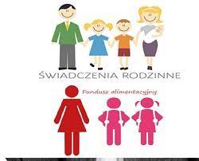

Zasiłek rodzinny przysługuje osobom, jeżeli dochód rodziny w przeliczeniu na osobę albo dochód osoby uczącej się nie przekracza kwoty 674 zł. W przypadku, gdy członkiem rodziny jest dziecko legitymujące się orzeczeniem o niepełnosprawności lub orzeczeniem o umiarkowanym lub znacznym stopniu niepełnosprawności, zasiłek rodzinny przysługuje, jeżeli dochód rodziny w przeliczeniu na osobę albo dochód osoby uczącej się nie przekracza kwoty 764 zł.

Liczba osób i kwota wypłaconych zasiłków rodzinnych w 2023 r.
Zasiłek rodzinny | Liczba osób w 2023 r. | Kwota wypłacona w 2023 r.
Zasiłek rodzinny na dziecko w wieku do ukończenia 5 roku życia (95,00 zł) | 57 | 57.112,99 zł
Zasiłek rodzinny na dziecko w wieku powyżej 5 roku życia do ukończenia 18 roku życia (124,00 zł) | 158 | 205.805,53 zł
Zasiłek rodzinny na dziecko w wieku powyżej 18 roku życia do ukończenia 24 roku życia (135,00 zł) | 11 | 16.144,26 zł
Ogółem: | 226 | 279.062,78 zł
Do 31 grudnia 2023 r., świadczenia rodzinne wypłacono 206 rodzinom.
Ogólna kwota wypłaconych świadczeń rodzinnych wraz z kosztami obsługi wyniosła: 1.829.537,67 zł (1.776.798,20 zł – świadczenia rodzinne, 52.739,47 zł – koszty obsługi).

Liczba świadczeń rodzinnych wraz z dodatkami znacznie spadła, a przyczyny należy upatrywać w niekorzystnych przepisach ustawy o świadczeniach rodzinnych, np. osoby podejmujące pracę w trakcie pobierania ww. świadczeń, muszą wykazywać dochód uzyskany, który najczęściej jest powodem wydania decyzji uchylających oraz niskie kryteria dochodowe uprawniające do pobierania świadczeń.

Informacja o liczbie przyjętych wniosków przez GOPS w latach 2021-2023
Rodzaj wniosku | Liczba wniosków w 2021 r. | Liczba wniosków w 2022 r. | Liczba wniosków w 2023 r.
wnioski o zasiłek rodzinny | 183 | 151 | 120
wnioski o zasiłek pielęgnacyjny | 21 | 23 | 24
wnioski o świadczenie pielęgnacyjne | 4 | 9 | 11
wnioski o jednorazową zapomogę z tytułu urodzenia dziecka | 30 | 39 | 26
wnioski o specjalny zasiłek opiekuńczy | 3 | 8 | 5
wnioski o świadczenie rodzicielskie | 8 | 12 | 6
wnioski o świadczenia z funduszu alimentacyjnego | 15 | 12 | 11

Informacja o kwotach wypłaconych dodatków do zasiłku rodzinnego w 2023 r.
Rodzaj dodatku do ZR | Kwota
dodatek z tytułu opieki nad dzieckiem w okresie korzystania z urlopu wychowawczego (400 zł) | 31.194,45 zł
dodatek z tytułu urodzenia dziecka (1000 zł) | 8.000,00 zł
dodatek z tytułu samotnego wychowywania dziecka (193 i 273 zł) | 17.467,98 zł
dodatek z tytułu kształcenia i rehabilitacji dziecka (90 i 110 zł) | 15.416,38 zł
dodatek z tytułu rozpoczęcia roku szkolnego (100 zł) | 14.856,74zł
dodatek z tytułu podjęcia przez dziecko nauki w szkole poza miejscem zamieszkania (69,00 zł dojazd i 113,00 zł zamieszkanie) | 28.175,20 zł
dodatek z tytułu wychowywania dziecka w rodzinie wielodzietnej (95 zł) | 39.888,25 zł

Liczba osób i kwota wypłaconych jednorazowych zasiłków z tytułu urodzenia dziecka w latach
2021-2023 (kryterium do tzw. Becikowego 1.922,00)
Rok | Kwota | Liczba osób
2021 | 32.000,00 zł | 32
2022 | 37.000,00 zł | 37
2023 | 24.000,00 zł | 24

15.2. Świadczenia opiekuńcze

Rodzaj świadczenia opiekuńczego | Przysługująca kwota
zasiłek pielęgnacyjny (na częściowe pokrycie wydatków osoby niezdolnej do samodzielnej egzystencji) | 215,84 zł
świadczenie pielęgnacyjne (z tytułu rezygnacji z zatrudnienia dla osoby która sprawuje opiekę nad osobą ze znacznym stopniem niepełnosprawności – dzieckiem) | 2.458,00 zł
specjalny zasiłek opiekuńczy (z tytułu rezygnacji z zatrudnienia dla osoby która sprawuje opiekę nad osobą ze znacznym stopniem niepełnosprawności – osobom dorosłą) | 620,00 zł

Liczba osób i kwota wypłaconych świadczeń w 2023 r.
Rodzaj świadczenia | Liczba osób w 2023 r. | Wartość wypłaconych świadczeń
zasiłek pielęgnacyjny | 92 | 238.071,32 zł
świadczenie pielęgnacyjne | 27 | 716.939,00 zł
specjalny zasiłek opiekuńczy | 4 | 29.140,00 zł
zasiłek dla opiekunów | – | –
Razem: | 123 | 984.150,32 zł

15.3. Świadczenia rodzicielskie

Świadczenie rodzicielskie jest nowym świadczeniem, wprowadzonym do świadczeń rodzinnych. Świadczenie to przysługuje osobom, które urodziły dziecko, a które nie są uprawnione do zasiłku macierzyńskiego. Uprawnieni do pobierania tego świadczenia są więc bezrobotni, studenci, a także wykonujący prace na podstawie umów cywilnoprawnych. Zatem świadczenie rodzicielskie przysługuje matce dziecka, a w niektórych przypadkach ojcu dziecka. Świadczenie rodzicielskie jest pomocą w zamian za świadczenie macierzyńskie dla osób, które nie mogą skorzystać z tego typu świadczenia. Ze świadczenia rodzicielskiego nie mogą skorzystać osoby uprawnione do zasiłku macierzyńskiego, a także osoby, które mają prawo skorzystania z tego typu świadczeń z tytułu urodzenia dziecka w innych systemach niż powszechny system ubezpieczeniowy. Świadczenie rodzicielskie wypłacane jest przez okres roku, tj. do ukończenia przez dziecko roku urodzenia, w miesięcznej kwocie 1.000 zł.
Do świadczenia rodzicielskiego brak jest kryterium dochodowego.

Informacja dotycząca wypłaty świadczenia rodzicielskiego za 2023 r.
Liczba osób | Kwota
11 | 110.608,80 zł

15.4. Składki emerytalno-rentowe

Składkę emerytalno-rentową opłacono za 24 osoby pobierające świadczenia opiekuńcze (z tytułu sprawowania opieki nad niepełnosprawnym członkiem rodziny). Opłacano składki za 3 osoby ubezpieczone w KRUS w kwocie 4.833,00 zł oraz opłacano składki za 21 osób ubezpieczonych w ZUS w kwocie 137.358,63 zł . Łączna kwota opłacanych składek za 2023 r. wyniosła 142.191,63zł. Łączna liczba świadczeń wyniosła 239.

16. FUNDUSZ ALIMENTACYJNY

Świadczenia z funduszu alimentacyjnego przysługują w wysokości bieżąco ustalonych alimentów, jednakże nie więcej niż 500 zł miesięcznie.
Przyznanie prawa do świadczenia z funduszu alimentacyjnego uzależnione jest od spełnienia kryterium dochodowego. Świadczenia te przysługują, jeżeli dochód rodziny w przeliczeniu na osobę w rodzinie nie przekracza kwoty 1.209,00 zł .
Do świadczenia z funduszu alimentacyjnego ma prawo osoba uprawniona do alimentów od rodzica na podstawie tytułu wykonawczego pochodzącego lub zatwierdzonego przez sąd, jeżeli egzekucja jest bezskuteczna. Bezskuteczność egzekucji w rozumieniu ustawy oznacza egzekucję, w wyniku, której w okresie ostatnich dwóch miesięcy nie wyegzekwowano pełnej należności z tytułu zaległych i bieżących zobowiązań alimentacyjnych.
Świadczenia z funduszu alimentacyjnego przysługują osobie uprawnionej do ukończenia przez nią 18 roku życia, albo w przypadku, gdy kontynuuje naukę w szkole średniej lub w szkole wyższej do ukończenia przez nią 25 roku życia, albo w przypadku posiadania orzeczenia o znacznym stopniu niepełnosprawności – bezterminowo.
Informacja dotycząca liczby osób i kwoty świadczeń z funduszu alimentacyjnego wypłaconych w latach 2021-2023
Rok | Liczba świadczeń | Kwota | Liczba osób (dzieci)
2021 | 278 | 98.067,52 zł | 25
2022 | 229 | 81.953,04 zł | 24
2023 | 216 | 77.785,67 zł | 20

17. POSTĘPOWANIE WOBEC DŁUŻNIKÓW ALIMENTACYJNYCH

GOPS w Sokolnikach podejmuje liczne działania wobec dłużników alimentacyjnych z tytułu wypłaconych bieżących wypłat jak i zaległych.
Ośrodek Pomocy Społecznej w Sokolnikach zarejestrował w 2023 r, łącznie 24 dłużników mających zaległości z tytułu wypłaconych świadczeń z funduszu alimentacyjnego w okresie od 01 stycznia do 31 grudnia 2023 r. fundusz alimentacyjny pobierało 11 rodzin.

Działania wobec dłużników alimentacyjnych
Liczba dłużników alimentacyjnych, których wezwano do zgłoszenia się w celu przeprowadzenia wywiadu | 14
Liczba dłużników, którzy zgłosili się na wezwanie w celu przeprowadzenia wywiadu | 7
Liczba wydanych decyzji o uznaniu dłużnika alimentacyjnego za uchylającego się od zobowiązań alimentacyjnych | 2
Liczba dłużników, w stosunku do których wystąpiono do prokuratury o ściganie za przestępstwo niealimentacji (dłużnicy, którzy nie zgłosili się na wywiad) | 2
Liczba dłużników, w stosunku do których wystosowano wniosek do Biura Praw Jazdy i Rejestracji Pojazdów o zatrzymanie prawa jazdy | 2
Liczba dłużników, w stosunku do których wystąpiono do prokuratury o ściganie za przestępstwo niealimentacyjne (oświadczenie wierzyciela o niealimentacji) | 0

W wyniku prowadzonego postępowania w 2023 r. od dłużników alimentacyjnych wyegzekwowano kwotę 66.720,36 zł.
Kwota należności głównej 28.550,29 zł:
- 40% jest dochodem gminy Sokolniki w kwocie 11.420,12 zł,
- 60% jest dochodem budżetu państwa w kwocie 17.130,17 zł.
Zwrócone przez dłużników odsetki od zaległości odsyłane są do budżetu państwa. W 2023 r. stanowiły kwotę 38.170,07 zł.

18. KARTA DUŻEJ RODZINY

Karta Dużej Rodziny przysługuje rodzinom z przynajmniej trójką dzieci, niezależnie od dochodu. Wydawana jest bezpłatnie, każdemu członkowi rodziny. Karta przysługuje samotnemu rodzicowi, rodzicom (także zastępczym, opiekunom w pieczy zastępczej), małżonkowi rodzica. Kartę otrzymują nie tylko obywatele polscy, ale też cudzoziemcy mający pozwolenie na pobyt stały w Polsce. Rodzice mogą korzystać z karty dożywotnio, dzieci – do 18 roku życia lub do ukończenia nauki, maksymalnie do osiągnięcia 25 lat. Osoby niepełnosprawne otrzymają kartę na czas trwania orzeczenia o niepełnosprawności. Co ważne, rodzice nie muszą być małżeństwem – o kartę mogą się starać także osoby pozostające w związkach partnerskich i rozwodnicy.
Karta oferuje system zniżek oraz dodatkowych uprawnień. Jej posiadacze mają możliwość korzystania z katalogu oferty kulturalnej, rekreacyjnej czy transportowej na terenie całego kraju. Zniżki mogą oferować nie tylko instytucje publiczne, ale również przedsiębiorcy prywatni. Przystępując do programu zyskują prawo do posługiwania się znakiem „Tu honorujemy Ogólnopolską Kartę Dużej Rodziny”.
Z dniem 1 stycznia 2019r. na mocy ustawy z dnia 5 grudnia 2014 r. o Karcie Dużej Rodziny zmianie uległa treść art. 4 ust 1 nin. ustawy i „Prawo do posiadania Karty przysługuje członkowi rodziny wielodzietnej, przez którą rozumie się rodzinę w której rodzic ( rodzice) lub małżonek rodzica mają lub mieli na utrzymaniu co najmniej troje dzieci bez względu na ich wiek”.

Zestawienie wydanych kart w latach 2022-2023
Wyszczególnienie | Rok 2022 |  |  | Rok 2023
 | Liczba kart |  | Liczba rodzin | Liczba kart |  | Liczba rodzin
 | Karta tradycyjna | Karta elektroniczna |  | Karta tradycyjna | Karta elektroniczna
Ogólnopolska Karta Dużej Rodziny | 141 | 141 | 55 | 113 | 113 | 52

19. POZOSTAŁE DZIAŁANIA OŚRODKA

Gminny Ośrodek Pomocy Społecznej w Sokolnikach w związku ze swoją misją niesienia skutecznej pomocy mieszkańcom gminy Sokolniki w przezwyciężaniu trudnych sytuacji życiowych duży nacisk kładzie na realizację środowiskowej pracy socjalnej, tj. na pracę z lokalną społecznością poprzez stałą i ścisłą współpracę z instytucjami z terenu gminy, organizacjami pozarządowymi, identyfikowanie potrzeb i określanie kierunków rozwoju wybranych zagadnień polityki społecznej.
Temu celowi służy usytuowanie w strukturach tutejszego Ośrodka od 01 stycznia 2019 r. Zespołu ds. Integracji Lokalnej, w skład którego wchodzi: kierownik GOPS, trzech pracowników socjalnych oraz asystent rodziny. Głównym celem organizatorów społeczności lokalnej jest aktywizacja jako działanie socjalno-wychowawcze, które ma spowodować wzrost aktywności mieszkańców oraz zwiększyć ich udział w życiu społecznym, poprzez intencjonalne wywoływanie zmian w postawach, poglądach, wzorach, stylach i sposobie życia grup społecznych. Nasza praca jest szczególnie ważna w przypadku grup i środowisk zagrożonych wykluczeniem społecznym poprzez wykorzystanie własnych potencjałów oraz zasobów najbliższego środowiska. Działania w powyższym zakresie przedstawia Prezentacja multimedialna stanowiąca załącznik do niniejszego sprawozdania.

20. zmiana siedziby GOPS w 2023 r.

Z dniem 1 kwietnia 2023 r., Gminny Ośrodek Pomocy Społecznej w Sokolnikach zmienił adres siedziby z dotychczasowego na : Gminny Ośrodek Pomocy Społecznej w Sokolnikach, ul. Marszałka Józefa Piłsudskiego 3, 98-420 Sokolniki. Obecnie siedziba Ośrodka mieści się na parterze w zaadaptowanym przez Gminę Sokolniki biurowcu po byłej Spółdzielni Mleczarskiej w Sokolnikach.
Zmiana siedziby GOPS, to nie tylko zmiana warunków pracy GOPS, ale także udogodnienia dla osób korzystających z pomocy tej placówki. Poprawa warunków lokalowych zwiększa komfort obsługi klienta.

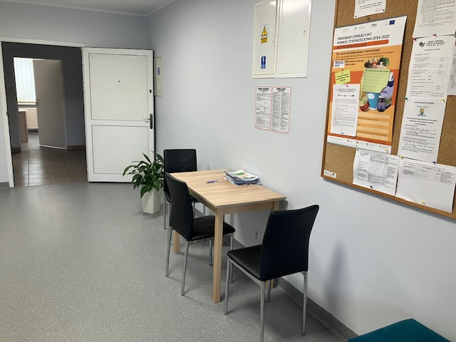
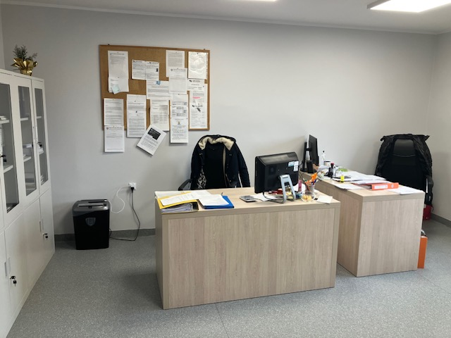
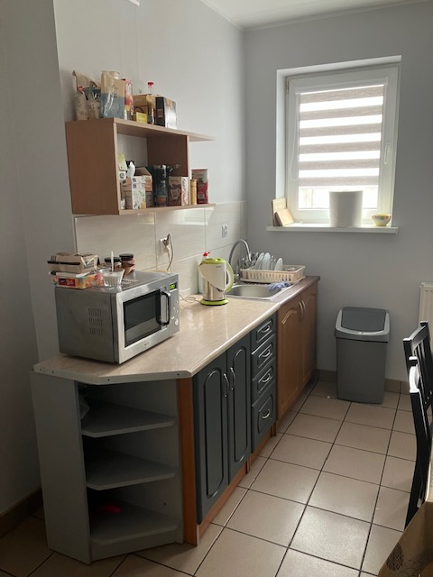
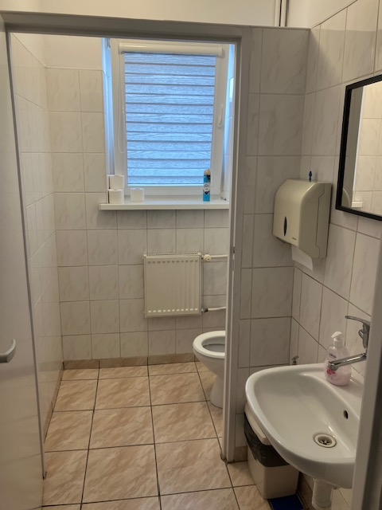

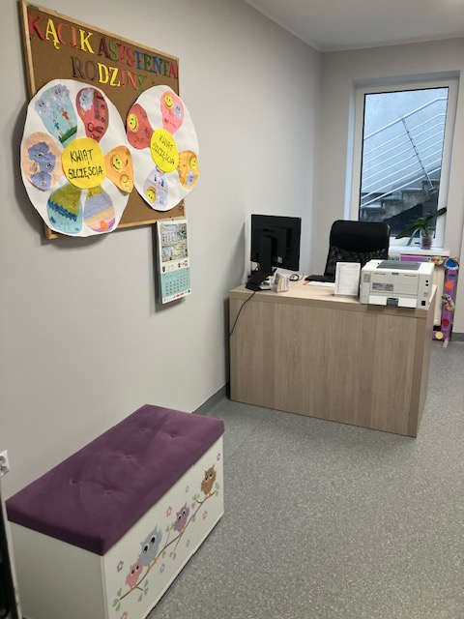
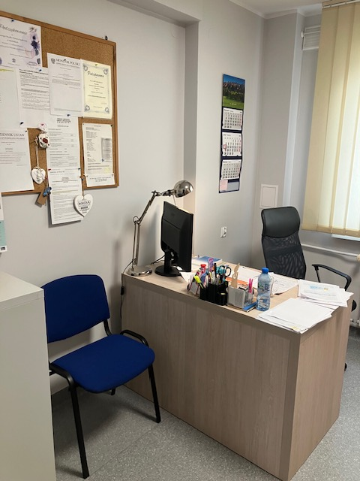

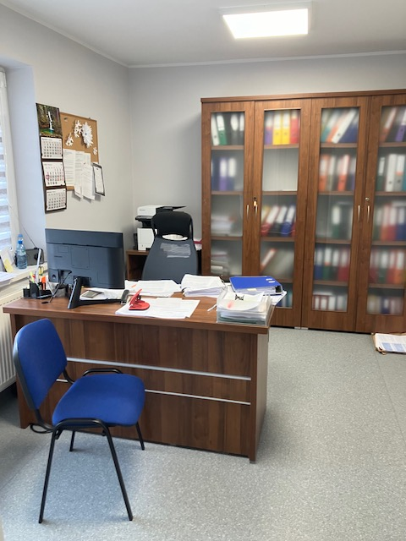
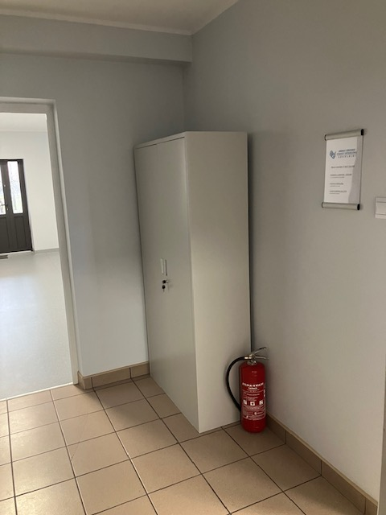

21. POTRZEBY W ZAKRESIE POMOCY SPOŁECZNEJ

Gminny Ośrodek Pomocy Społecznej w Sokolnikach realizuje działania wynikające z obowiązujących uregulowań prawnych oraz stara się podejmować inicjatywy w zakresie rozwiązywania problemów społecznych, tworzenia nowego wizerunku instytucji pomocy społecznej jako efektywnej, nowoczesnej i skutecznej.
Prawidłowa realizacja zadań wymaga zabezpieczenia w budżecie odpowiednich środków finansowych, ale również zapewnienia niezbędnych zasobów kadrowych, sprzętu i wyposażenia, materiałów biurowych, modernizacji i rozwoju systemu informatycznego.
Rok 2024 będzie dla Gminnego Ośrodka Pomocy Społecznej kontynuacją realizowanych zadań i prowadzonych działań wynikających z ustaw, przyjętych gminnych programów, a także podejmowaniem nowych inicjatyw w zakresie rozwiązywania problemów społecznych, które są niezbędne, aby instytucja pomocy społecznej była efektywna i odpowiadała aktualnym problemom.

